今日动态

2024.6.4 星期二 天气 晴

今日主题：热闹的夏天

1. **来园情况**

出勤：今天5位小朋友请假。

1. **集体活动《语言：夏天的歌》**

《夏天的歌》是一首情趣独特、意境优美的诗歌，诗歌中形象地把夏天动物的叫声等称为夏天的歌，内容贴近幼儿生活，能激发孩子们欣赏的兴趣，便于幼儿掌握诗歌中的语句特点；同时诗句句式工整，读起来朗朗上口，孩子们记忆起来非常方便。

宗韫玉、王诺婉、冯欣、徐筱晞、李慕妍、郑书韵、王知霖、徐梓赫、谌睿、许诺言、阴少帅、王楷博、徐诺、黄梓宸、小朋友感受诗歌独特的情趣和优美的意境，大胆表述诗歌内容，进一步产生热爱夏天的美好情感。张奕涵、徐佳伊、王若鑫、王秋瑶、胡奕可、蒋翊晗、杨易、李璟睿、小朋友理解诗歌，并根据诗歌的语言特点和夏天的特征进行仿编。周艺天、张悦威、谭沁、吴文欣小朋友也要坐端正，养成良好的学习习惯很重要哦。

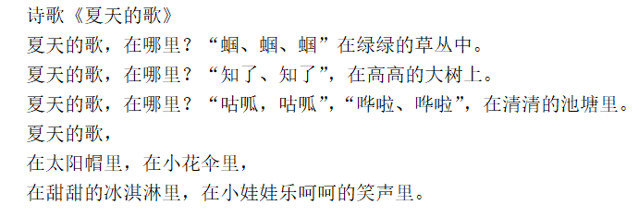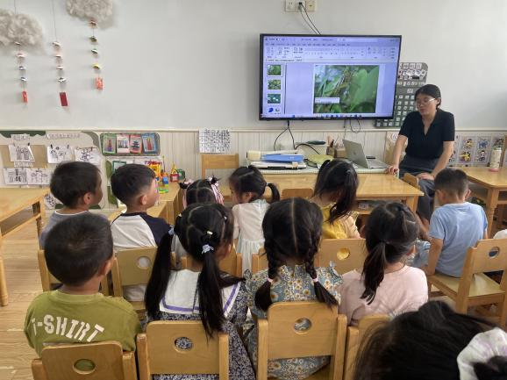

1. **户外活动**

今天我们在后操场进行自主游戏，女孩子们拉起小手玩起了吹泡泡的游戏，张悦威、王若鑫、徐筱晞小朋友玩起了钻山洞的游戏，还有的小朋友能够平衡的在轮胎竹梯组合上安全游戏，在老师的提醒下及时补充水分。

**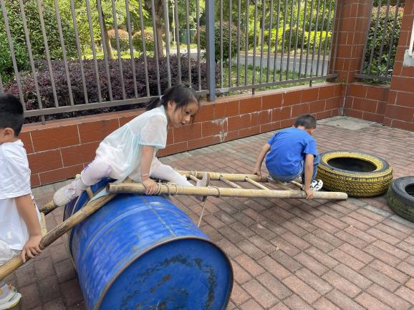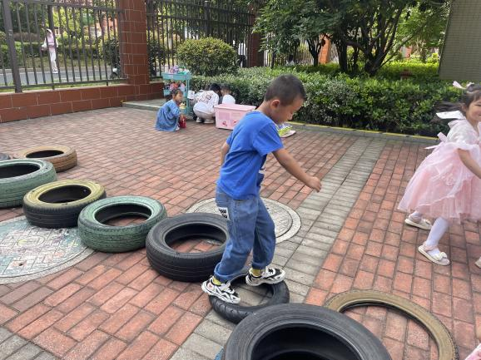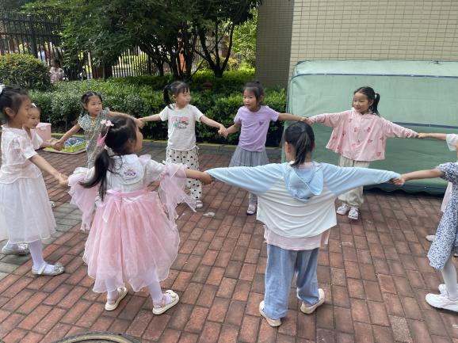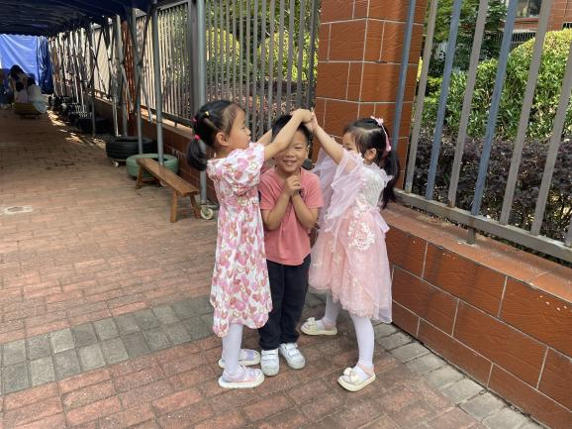****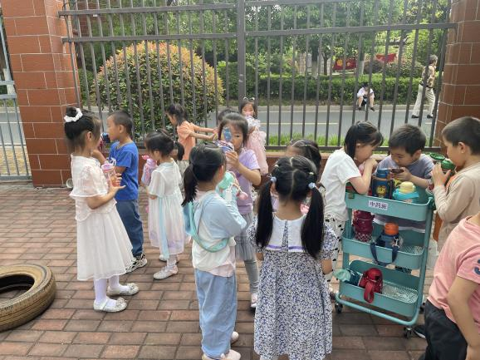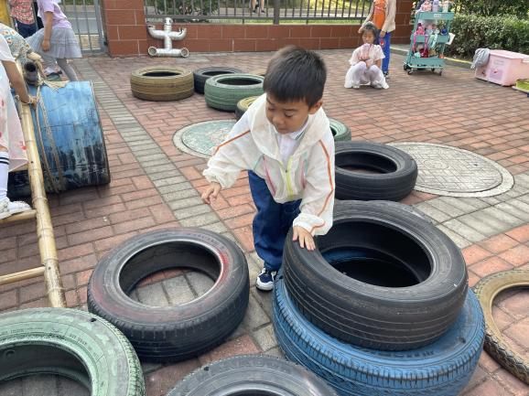**

**四、区域游戏**

|  |  |
| --- | --- |
| e3fd7491c05ca4919abf5611a91479cf | c60ff1ec035d458e15a75ab33809ff56 |
| 磁铁有很多形状，其中的奥秘让我来玩一玩 | 火山爆发小实验真有趣，不同的材料加在一起有不一样的效果呢 |
| 9b06f2a14ed33e38ff28de6ec71469ef | ce06cdb5dc66341a1b751c04483f1fad |
| 专注的听里面的内容就可以记录顺序啦 | 今天我用彩泥制作了毛毛虫，它有很多只脚 |
| 67dd1ab2eca40149b71612dd3d01b701 | 2a8cbaccf1ee8cead1d1dc339f477ead |
| 新投放的警察捉小偷游戏很有意思呀。 | 先把设计记录下来再来建构吧 |

**五、生活活动**

午餐情况：中午吃的是红豆饭、五彩虾仁、炒空心菜、老黄瓜肉圆汤。

今天许诺言、王知霖、蒋翊晗、张悦威、王楷博小朋友剩菜，速度慢了一点，还需要加油哦！

**六、温馨提示**

1.天气炎热，请关注幼儿的身体状态，少食冷饮，建议不带病上学哦！

2.夏天蚊虫变多，小朋友可以自备驱蚊液带来幼儿园，老师可以统一给孩子们喷一喷！谢谢配合！